
2020年1月浙江省普通高中学业水平考试
地理仿真模拟试卷C• 解析版
考生须知：
1．本试题卷分选择题和非选择题两部分，满分70分。
2．考生答题前，务必将自己的姓名、准考证号用黑色字迹的签字笔或钢笔填写在答题纸上。
3．选择题的答案须用2B铅笔将答题纸上对应题目的答案标号涂黑，如要改动，须将原填涂处用橡皮擦净。
4．非选择题的答案须用黑色字迹的签字笔或钢笔写在答题纸上相应区域内，答案写在本试题卷上无效。
选择题部分
一、选择题（本大题共25小题，每小题2分，共50分。每小题列出的四个备选项中只有一个是符合题目要求的，不选、多选、错选均不得分）
陕西省神木县近日发现一系列巨大脚印化石，经考古专家实地考察，初步认定这批化石是1亿年前恐龙的脚印。回答1、2题。
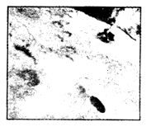
1．恐龙繁盛的时代是
A．太古代 B．元古代 C．古生代 D．中生代
2．根据恐龙脚印推测当时该地的地理环境可能是
A．干旱环境 B．地势低洼，环境潮湿
C．热带海域 D．森林密布
【答案】1．D 2．B
【解析】1．恐龙生活在距今约22500万年（显生宙古生代三叠纪晚三叠世）至距今约6500万年（显生宙中生代白垩纪晚白垩世），因此中生代被誉为：恐龙的时代。故本题选择D。
2．中生代爬行动物盛行、恐龙繁盛。恐龙脚印化石的形成首先需要潮湿的环境，另外，化石只能在沉积岩中形成，要发生沉积，地势应该低洼。综合下来只B选项符合，故本题选择B。
2019年4月，山东沂蒙山入选世界地质公园，岱崮地貌是该地独有的地貌景观。读下图完成3、4题。
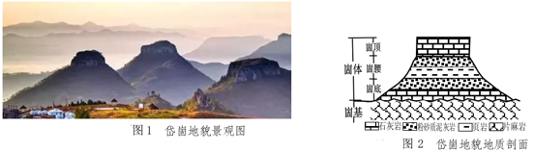
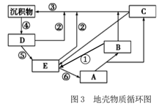
3．崮基岩石形成作用及类型最可能为
A．①E B．①C C．⑤E D．⑥A
4．该地岱崮地貌崮体部分形成的地质作用过程是
A．外力沉积—地壳抬升—外力侵蚀 B．外力沉积—外力侵蚀—地壳抬升
C．地壳抬升—外力侵蚀—外力沉积 D．变质作用—外力沉积—外力侵蚀
【答案】3．A 4．A
【解析】3．根据图3地壳物质循环图判断，图3中①、②、③、④、⑤、⑥分别代表变质作用、地壳上升、外力作用、固结成岩作用、变质作用、重熔再生作用，图3中A、B、C、D、E分别表示岩浆、侵入岩、喷出岩、沉积岩、变质岩。图2显示，崮基岩石为片麻岩，为花岗岩变质而形成的变质岩，因此选项A符合题意。片麻岩属变质岩，不是喷出岩，排除B。片麻岩由花岗岩（侵入岩）变质而成，不是由沉积岩变质而成，排除C。片麻岩与重熔再生和岩浆没有直接关系，排除D。
4．图中显示，该地岱崮地貌崮体部分为多层沉积岩构成，因此应先在地势低处进行外力沉积作用形成沉积岩层，然后地壳抬升至海拔高处，经外力侵蚀形成目前突出的崮体，选项A符合题意，排除B、C、D。
下图为南极周围海域和北冰洋的部分月份浮冰界线图。完成5、6题。
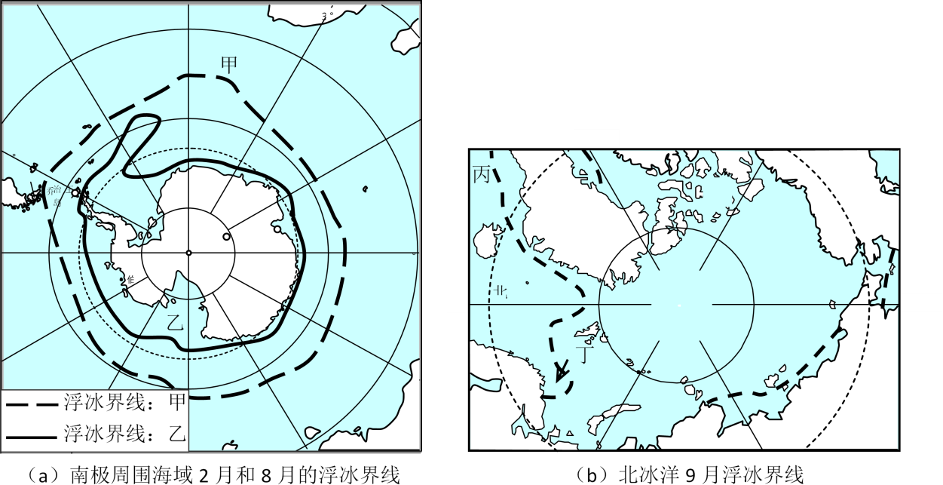
5．a图中，图例甲、乙表示的时间和影响两个月份浮冰分布的共同因素是
A．甲—2月；洋流性质 B．乙—2月；太阳辐射
C．甲—8月；海域盐度 D．乙—8月；大气环流
6．b图中，北冰洋9月浮冰界线在丙、丁两处
A．暖流影响，界线在丙处偏南 B．寒流影响，界线在丁处偏南
C．寒流影响，界线在丙处偏北 D．暖流影响，界线在丁处偏北
【答案】5．B 6．D
【解析】【分析】本题考查极地地区自然环境。
5．a图为南极地区，甲浮冰界线范围较大，为南半球的冬天—7月，乙为夏季—2月；夏季太阳辐射强，水温高，浮冰范围小，冬季相反。故选B。
6．从b图中可以看出，界线在丙处偏南，范围较大，应是受寒流影响，界线在丁处偏北，范围较小，应是受暖流影响。故选D。
白头山是我国东北地区最高峰，山顶的天池湖面海拔2189米。综合水资源输入和输出因素，正常情况下天池水量平衡公式为P—R—E=0。（P为多年平均降水量，R为多年平均径流量，E为多年平均蒸发量）。下图为长白山天池及附近区域示意图。据此完成7、8题。
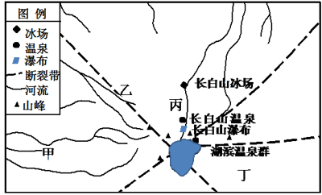
7．科学研究发现，长白山天池水量平衡出现P—R—E<0的情况。据此推断，天池的补给水源还来自
A．雨水 B．地下水 C．积雪融水 D．冰川融水
8．当火山口被冰雪掩埋或蓄有水，火山喷发时因冰雪融化或积水溢出亦可形成泥石流。若长白山天池再次火山喷发，结合下图信息，可判读上图中最易发生火山泥石流的是
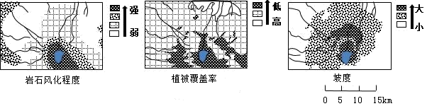
A．甲 B．乙 C．丙 D．丁
【答案】7．B 8．C
【解析】7．从水量平衡公式可以知道，P为降水量，说明天池的补给水源主要是大气降水（包括雨水和降雪），因此天池补给水源不可能还来自雨水或积雪融水，排除A、C。材料信息表明，长白山天池位于山顶，湖面海拔为2189米，天池周边的海拔也不会很高，不会出现冰川，因此当地无冰川融水，排除D。天池周围比天池湖面高，地下水位有可能比湖面高，因此周边的地下水可能补给天池，因此天池的补给水源还来自地下水，选项B符合题意。
8．根据所学知识可知，泥石流最易发生在坡度较陡、岩石风化程度较高（碎屑物质较多）、植被覆盖率低的地区。图中显示，甲地岩石风化程度较弱、植被覆盖率居中、坡度较小，因此不是最易发生火山泥石流的地点，排除A。图中显示，乙地岩石风化程度较弱、植被覆盖率居中、坡度居中，因此不是最易发生火山泥石流的地点，排除B。图中显示，丙地岩石风化程度较强、植被覆盖率较低、坡度大，因此是最易发生火山泥石流的地点，选项C符合题意。图中显示，丁地岩石风化程度较强、植被覆盖率较低、坡度较小，因此不是最易发生火山泥石流的地点，排除D。
观察显示，格陵兰岛西南部的德尔塔省，由于某些原因，一条河流三角洲的面积在逐年增长，且速度越来越快。完成9、10题。
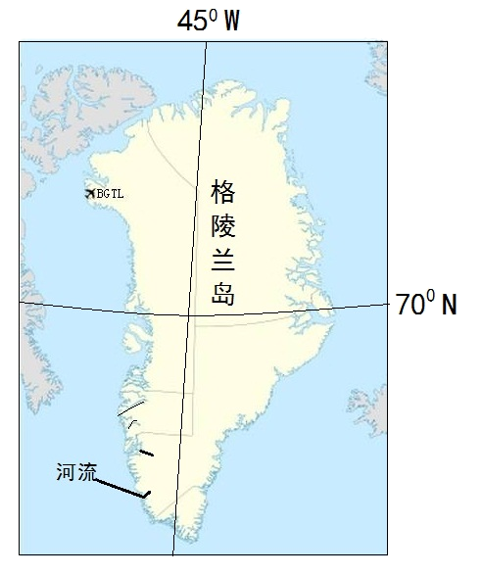
9．图中河流的河口三角洲面积增大的原因，最可能是
A．植被破坏加剧 B．全球气候变暖 C．海浪沉积加剧 D．海平面下降
10．上述现象，体现了自然地理环境的
A．差异性 B．地方性 C．整体性 D．普遍性
【答案】9．B 10．C
【解析】【分析】本题考查全球气候变暖和自然地理环境的整体性。
9．三角洲是流水沉积地貌，其面积增大是泥沙沉积量增大的结果。全球气候变暖导致冰雪融水增加，季节性河流径流量增大，携带到下游沉积的泥沙增多，故河口三角洲面积增大，选B。当地人烟稀少，植被破坏不严重，A错误。三角洲是河流流水沉积，非海洋沉积，C错误。全球气候变暖，海平面上升，D错误。
10．只要一个因素发生变化，就会引发整个自然地理环境的变化，上述现象反映了自然地理环境的整体性特征，C对。
【点睛】地理环境整体性整体性表现：一方面地理环境各要素并不是彼此孤立的，而是作为一个整体存在的；各要素在特征上保持协调一致，并与总体特征相统一．另一方面，地理环境的整体性还表现为某一要素的变化会导致其他要素以至整体环境状态的变化，即具有“牵一发而动全身”的效应。
森林土壤是CO₂产生的重要来源，土壤CO₂主要来自微生物呼吸、植物根呼吸和土壤动物呼吸。研究表明：森林土壤CO₂排放速率与土壤温度、土壤含水量和枯枝落叶量呈正相关。据此完成11、12题。
11．在同海拔、同树种、同面积的前提下，下列说法正确的是
A．太行山西坡比东坡的土壤CO₂排放量大 B．秦岭南坡比北坡的土壤CO₂排放量大
C．天山南坡比北坡的土壤CO₂排放量大 D．珠穆朗玛峰北坡比南坡的土壤CO₂排放量大
12．近几十年来，我国部分地区的天然林逐渐被人工林所代替，这些林地土壤CO₂排放量的变化情况及主要原因是（相似树龄的前提下）
A．变大，土壤的温度升高 B．变大，林木更茂盛
C．变小，土壤含水量减少 D．变小，人工管理更多
【答案】11．B 12．D
【解析】【分析】本题考查自然地理环境的整体性与差异性。
11．根据材料“森林土壤CO₂排放速率与土壤温度、土壤含水量和枯枝落叶量呈正相关”可知，太行山西坡为夏季风的背风坡，降水少，故土壤CO₂排放量小；秦岭南坡为亚热带季风气候，温和湿润，故土壤CO₂排放量大；天山北坡降水量大于南坡，故北坡土壤CO₂排放量大；珠峰南坡为暖湿的夏季风迎风坡，植被丰富，故南坡土壤CO₂排放量大。故选B。
12．人工林由于人为的除杂树杂草、修剪枝叶，枯枝落叶量减少，故土壤CO₂排放量减小。故选D。
2019年4月11日，深圳市突发强降水，暴雨致路面严重积水，造成重大生命财产损失。下表为4月8日至11日深圳天气状况表，据此完成13、14题。
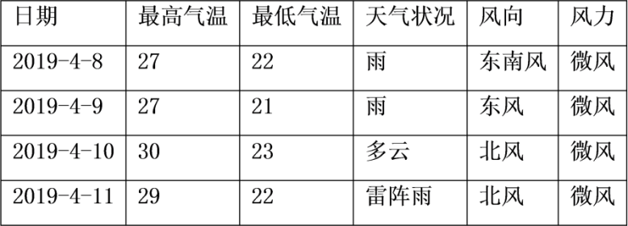
13．关于4月11日强降水发生原因说法正确的是
A．锋面雨带长期停留，降水量大 B．强冷空气南下，暖湿气流强烈抬升
C．气温较高，蒸发旺盛，湿度大 D．受台风影响，短时间内形成强降水
14．按自然灾害的发生过程和成因分，本次强降水属于
A．气象灾害 B．水文灾害 C．次生灾害 D．气候灾害
【答案】13．C 14．A
【解析】【分析】本题考查天气系统和气象灾害。
13．深圳受锋面雨带长期影响小，A错误。没有明显的气温降低，故不是强冷空气南下，B错误。气温较高，蒸发旺盛，湿度大，对流运动强烈，形成雷阵雨，C正确。没有大风，故不是台风影响，D错误。故选C。
14．气象灾害是指大气对人类的生命财产和国民经济建设及国防建设等造成的直接或间接的损害，强降水发生在大气之中，属于气象灾害，故选A。
【点睛】气象灾害是自然灾害之一。主要包括亚洲热带风暴，中国沿海城市区域出现的台风、南方地区的干旱、高温、山洪、雷暴、中国北方的沙尘暴等。
据环球网2019年4月26日消息，中泰铁路项目建设在积极推进之中。该项目是中国——东南亚铁路网络计划的一部分，最终将和中老铁路、新马铁路相连。下图为东南亚部分区域略图。完成15、16题。
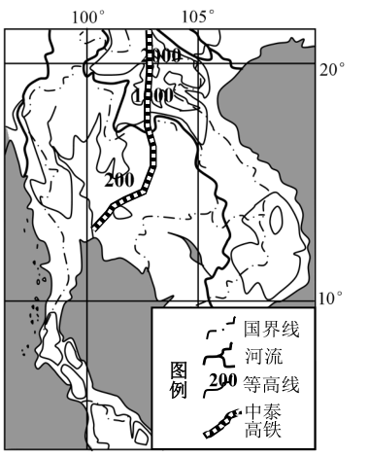
15．下列农产品中，属于该区域主要农产品的是
①稻米 ②小麦 ③棉花 ④油棕 ⑤茶叶 ⑥橄榄
A．①③⑤ B．②④⑥ C．①④⑤ D．②③⑥
16．制约中泰高铁建设的主要因素是
A．河流分布 B．地形状况 C．运输市场 D．科技水平
【答案】15．C 16．B
【解析】【分析】本题考查东南亚。
15．该地为东南亚，气候湿热，适合热带农作物生长，油棕属于热带作物，主要种植的粮食作物是水稻，北部山区适合茶叶种植。小麦为温带作物，棉花适合干燥地区种植，橄榄为地中海气候区作物。故选C。
16．从图中等高线可以看出，铁路经过的该地区北部海拔在1000—2000米，地形起伏大，修建难度大，B正确。河流分布影响小，A错误。该区域人口众多，运输市场广，C错误。我国高铁技术先进，D错误。故选B。
广西凌云县平怀村以种桑养蚕为基础形成了一条产业链（如下图）。桑树是落叶植物，为提高光能利用率，桑园内常常在剪伐桑枝后定期栽种红薯。完成17、18题。
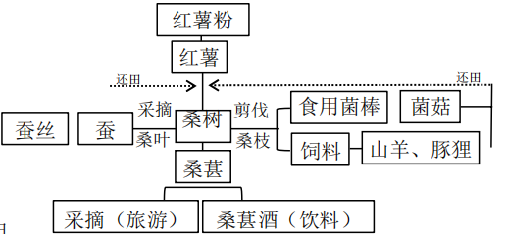
17．按农业生产的技术经济因素，桑园内定期栽种红薯主要属于
A．技术装备 B．水肥控制 C．种植方式 D．耕作制度
18．平怀村的桑园生产模式
A．实现了土地资源的优化利用 B．促进了新型农业地域的形成
C．遵循了扬长避短的生产规律 D．保障了城市地区的商品供应
【答案】17．C 18．A
【解析】17．桑园内定期栽种红薯主要属于间作或混作方式，属于种植方式，间作可提高土地利用率，由间作形成的作物复合群体可增加对阳光的截取与吸收，减少光能的浪费，选项C符合题意。桑园内定期栽种红薯与技术装备无关，排除A。材料信息表明，桑树是落叶植物，为提高光能利用率，桑园内常常在剪伐桑枝后定期栽种红薯，说明种植方式是为了充分利用光能，不是水肥控制，排除B。耕作制度又称熟制，是指一年内在同一块土地上先后种植几种作物的种植制度，桑园内定期栽种红薯不属于耕作制度，排除D。所以选C。
18．平怀村的桑园生产模式，桑园内常常在剪伐桑枝后定期栽种红薯，充分利用了土地资源空间，通过废弃物还田，保持了土地生产力，因此实现了土地资源的优化利用，A正确。平怀村的桑园生产模式是在以种桑养蚕的基础上形成，且一个村落的变化，不可能形成新型农业地域，B错误。材料信息没有表明该地生产条件的优劣，因此该桑园生产模式没有明显体现扬长避短的生产规律，C错误。平怀村的桑园生产模式，不是面向城市的生产类型，而且生产规模不大，生产品种有限，适应地区有限，因此不可能保障了城市地区的商品供应，D错误。所以选A。
【点睛】
间作是指在同一田地上于同一生长期内，分行或分带相间种植两种或两种以上作物的种植方式，间作可提高土地利用率，由间作形成的作物复合群体可增加对阳光的截取与吸收，减少光能的浪费；同时，两种作物间作还可产生互补作用，如宽窄行间作或带状间作中的高杆作物有一定的边行优势、豆科与禾本科间作有利于补充土壤氮元素的消耗等。
2019年7月1日，《上海市生活垃圾管理条例》正式实施。该条例对未按要求投放或处理垃圾的个人和单位从严处罚，号称“史上最严垃圾分类措施”。完成19、20题。
分类 |  | 处理方法
可回收物 | 废纸张、废塑料、废玻璃制品、废金属、废织物等适宜回收、可循环利用的生活废弃物。 | 综合处理回收利用，减少污染，节省资源。
有害垃圾 | 废电池、废灯管、废药品、废油漆及其容器等对人体健康或者自然环境造成直接或者潜在危害的生活废弃物。 | 让有资质的单位做无害化处理。
湿垃圾 | 食材废料、剩菜剩饭、过期食品、瓜皮果核、花卉绿植、中药药渣等易腐的生物质生活废弃物。 | 进入湿垃圾资源处置中心，将垃圾变废为宝，每吨可生产0．6～07吨有机肥料。
干垃圾 | 除可回收物、有害垃圾、湿垃圾以外的其它生活废弃物。 | 卫生填埋，有效减少对水源．土壤空气的污染。
19．以下网友针对垃圾分类的评论不能体现可持续发展的观念的是
A．开姆乐宠物羊奶粉：干湿分离，利国利民！
B．摩西摩西：垃圾分类后办公室连垃圾桶也没了，自己私藏一个后方便多了。
C．少年郎wsy：“假如地球上连一滴干净的水，一口干净的空气都没有。你挣再多的钱也是死路一条！”
D．千重安：请求全国普及。快，十万火急。
20．“自然资源的可持续利用”是协调人地关系的主要途径之一。符合该途径的垃圾分类处理方法有
①可回收物 ②有害垃圾 ③湿垃圾 ④干垃圾
A．①② B．③④ C．①③ D．②④
【答案】19．B 20．C
【解析】19．本题考查学生图表信息的判读能力，解题关键在于对应表中垃圾分类进行判断，即可。A．开姆乐宠物羊奶粉：干湿分离，利国利民，少年郎wsy：“假如地球上连一滴干净的水，一口干净的空气都没有。你挣再多的钱也是死路一条！”和千重安：请求全国普及。快，十万火急。符合可持续发展的观念，ACD正确，而摩西摩西：垃圾分类后办公室连垃圾桶也没了，自己私藏一个后方便多了。这样会将所有类型的垃圾放在一起，易造成有些资源的浪费，同时更容易造成环境污染，B不符合可持续发展的观念，B错误，故选B。
20．结合表格信息内容进行判断，可回收垃圾进行综合处理回收利用，减少污染，节省资源；湿垃圾进入湿垃圾资源处置中心，将垃圾变废为宝，每吨可生产0．6—07吨有机肥料，二者符合自然资源的可持续利用；而有害垃圾是让让有资质的单位做无害化处理，干垃圾采取卫生填埋，有效减少对水源，土壤空气的污染。综上所述①③正确，故选C。
总抚养比是指总人口中非劳动年龄人口数与劳动年龄人口数之比。总抚养比=少儿抚养比+老年抚养比。其中少儿人口指0—14岁人口，老年人口指65岁及以上人口。下图为我国2010—2018年抚养比变化图。据此完成21、22题。
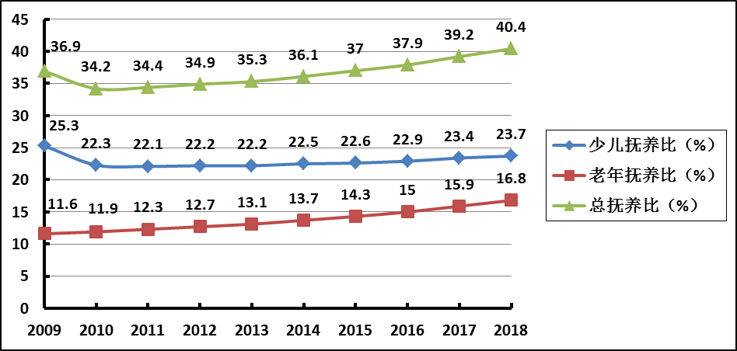
21．图中信息反映了2010至2018年间
A．我国少儿抚养比呈逐年上升趋势 B．我国老年抚养比呈逐年上升趋势
C．我国少儿抚养比增长速度快于老年抚养比 D．2016年我国开始出现人口老龄化
22．为了解决上图所预测出来的人口问题和就业问题，下列举措最不合理的是
A．建立和完善养老保障体系 B．加快产业升级并加大技术投入
C．鼓励外国移民进入 D．延长退休年龄
【答案】21．B 22．C
【解析】21．A．我国少儿抚养比，在2010～2011年间出现了下降，在2012年和2013年数据相同，故在2010～2018年间未呈现逐年上升趋势，A错误；
B．由图可知，2010～2018年期间，我国老年抚养比在逐年上升，B正确；
C．由图可知，少年抚养比曲线比老年抚养比曲线平缓，其增长速度较慢，C错误；
D．老年抚养比是指总人口中老年人口数与劳动年龄人口数之比，老龄化水平是老年人口数与总人口之比。图中信息不能直观反映老龄化程度，D错误。
22．由图可知，我国老年抚养比逐年升高，劳动力比重不断降低，出现了严重的人口老龄化问题和劳动力短缺问题。建立和完善养老保障体系，可以缓解人口老龄化带来的社会问题，A合理；通过发展自动化和工业化升级，即加快产业升级并加大技术，可减少劳动力的使用数量，B合理；鼓励外国移民进入，虽能缓解人口老龄化的趋势，但会对我国就业人口造成较大冲击，C不合理；延长退休年龄，可缓解我国劳动力短缺的问题，D合理。故选C。
2018年9月6日凌晨3点8分左右，日本北海道发生强烈地震。地震之后北海道地区发生了大面积的土壤液化（指在外力的作用下，原本是固态的土壤变成液态，或变成粘稠的流质。简单来说，就是地下的水和砂土失去了平衡。），一些街道已经变成沼泽……同时，丰田公司在近日发布的声明中表示，受到日本北部强烈地震的影响，丰田公司在日本的供应链中断，丰田在日本的工厂将从本周六开始停产。结合材料完成23、24、25题。
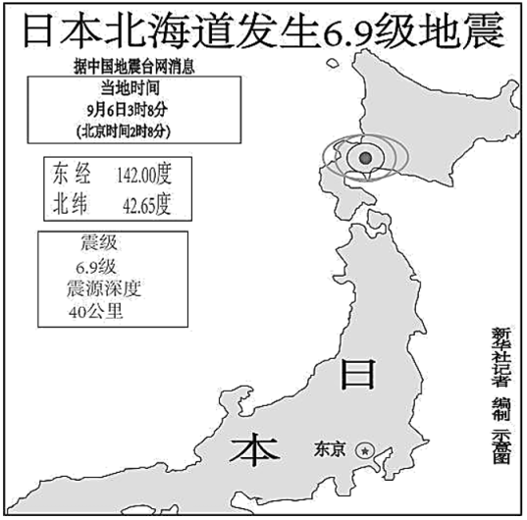
23．大数据表明：日本平均一年1500次地震，日平均4次左右。由此可见，日本真是一个多地震灾害的国家，那么日本地震频发的原因是
A．位于亚欧板块与太平洋板块张裂处 B．位于亚欧板块与太平洋板块碰撞挤压处
C．位于亚欧板块内部彼此张裂处 D．位于太平洋板块内部碰撞挤压处
24．日本地震引发土壤液化的区域最不可能的是
A．海岸地区 B．冲积平原区
C．旧河道分布区 D．中部山地
25．丰田汽车公司在日本的工厂在本周六开始停产是由于该公司在灾区有
A．整车生产厂 B．研发设计中心
C．核心零部件厂 D．一般零部件厂
【答案】23．B 24．D 25．C
【解析】23．根据所学知识可知，日本位于亚欧板块与太平洋板块碰撞挤压处，地壳活动活跃，这是日本地震频发的主要原因，选项B符合题意。日本群岛是亚欧板块与太平洋板块挤压隆起形成的岛弧，因此不是亚欧板块与太平洋板块张裂处，排除A。紧临日本群岛东侧的海沟就是亚欧板块与太平洋板块的交界线，因此日本不位于亚欧板块内部或太平洋板块内部的彼此张裂处或碰撞挤压处，排除C、D。
24．材料信息表明，土壤液化是指在外力的作用下地下的水和砂土失去了平衡。可见土壤液化主要发生在砂质土壤为主并且地下水位较高的区域。海岸地区地势较低，地下水丰富，砂质土壤多，容易导致土壤液化，A不符合题意。冲积平原区砂质土壤为主，地下水位较高，容易发生土壤液化，B不符合题意。旧河道分布区土壤以沉积土壤为主，多砂质土壤，地下水丰富，在地震作用下容易引发土壤液化，C不符合题意。中部山地以侵蚀为主，基岩较多，沙土较少，地势高，地下水位离地表较远，因此当地在地震作用不易引发土壤液化，D符合题意。
25．材料信息表明，受到日本北部强烈地震的影响，丰田公司在日本的供应链中断，丰田汽车公司在日本的工厂在本周六开始停产，表明工厂停产是因来自灾区的供应链中断，说明灾区具有零部件工厂，如果灾区是整车生产厂，应该地震当日日本的工厂就应停产，排除A。如果研发设计中心在灾区，对日本工厂的生产在短期影响不大，不会导致停产，排除B。灾区有核心零部件厂，在其它地区很难找到替代产品，才会导致日本工厂停产，C符合题意。如果灾区是一般零部件厂，丰田公司可以在全球范围内迅速找到替代产品，不会导致停产，排除D。
【点睛】土壤液化是地震工程的一个术语，指在外力的作用下，原本是固态的土壤变成液态，或变成粘稠的流质。土壤液化主要出现在分布深度较浅，饱和的疏松细砂、粉土质砂或粘土，且其底部排水较差。通常在外力反覆震荡下（如地震），松散的土壤因受到压缩，内部空隙减小，导致空隙内水压升高，当水压升高至超过土壤内承受的外部压力时，加上水分不能从地底排出，就会产生土壤液化。
非选择题部分
二、非选择题（本大题共2小题，共20分）
26．阅读材料，回答问题。（10分）
材料一：巴西作为南美大国，早在1880年代就开始了工业化进程，1930—1955年间，工业产值约占GDP的1/4，1970年，已建立较为完善的工业体系，拥有门类齐全的基础工业部门，1980年后，巴西在尚未实现工业现代化后，就开始“去工业化”，致使近几十年巴西经济举步不前。现任总统上任后，为了复苏国内经济局面，放松了热带雨林地区的环境法规。下图1为巴西区域图，图2为2017年德国、巴西、尼泊尔的产业结构图。
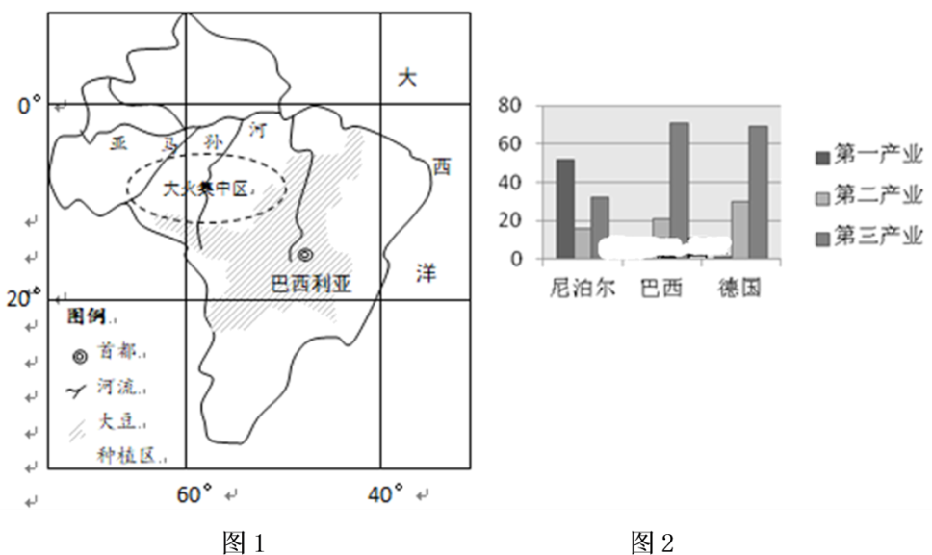
材料二：今年8月底，亚马孙热带雨林地区发生了迄今为止最大的大火，烧毁了约80万公顷森林。亚马孙环境研究所则指出，亚马孙雨林地区今年并未出现持续严重干燥天气。9月底10月初巴西大豆进入播种期。
（1）控制亚马孙河干流地区的主要气压带是_____，在其控制下，该地区的降水特征为_____。（2分）
（2）从对流层大气受热过程角度分析热带雨林大火对全球气候变暖加剧的影响。（3分）
（3）据材料推测本次森林大火可能的原因。（3分）
（4）巴西“去工业化”对其产业结构主要产生的变化为________________。（2分）
26．【答案】（1）赤道低气压带 终年多雨（2分）
（2）树木燃烧产生大量二氧化碳等温室气体，森林减少，吸收二氧化碳数量减少，使大气逆辐射增强，对地面的保温作用增强，加剧全球气候变暖；燃烧产生废热，加热大气，使大气逆辐射增强，对地面的保温作用增强，加剧全球气候变暖；燃烧造成地面增温，使地面辐射增强，进而增强大气对地面辐射的吸收，使气温升高，加剧全球气候变暖。（3分）
（3）农民为9月底10月初播种大豆，进行烧荒，引发火灾；环境法放松后，人们为扩大耕地面积、开采矿产等，故意烧毁森林。（3分）
（4）产业结构变化：第二产业比重下降、第三产业比重上升；先进制造业、高科技产业比重低。（2分）
【解析】【分析】本大题以巴西为背景，通过巴西工业化和森林火灾等图文信息设置四道小题，涉及气候类型的成因和特征、全球变暖、森木火灾原因、产业结构变化等相关内容，考查学生利用所学知识分析地理问题的能力。
【详解】（1）图中显示，亚马孙河干流地区位于赤道附近，因此控制亚马孙河干流地区的主要气压带是赤道低气压带，在其控制下，当地盛行上升气流，容易成云致雨，形成终年多雨的降水特征。
（2）题意表明，热带雨林大火对全球气候变暖加剧的影响应从对流层大气受热过程角度分析，即从大气吸收、大气逆辐射、地面辐射等变化进行分析。树木燃烧产生大量二氧化碳等温室气体，森林减少，通过光合作用固定的二氧化碳数量减少，从而导致大气中二氧化碳含量增加，使得吸收地面辐射的能力加强，使大气逆辐射也增强，对地面的保温作用增强，导致温室效应增加，加剧全球气候变暖；森林大火产生热量，直接加热大气，使大气逆辐射增强，对地面的保温作用增强，加剧全球气候变暖；燃烧造成地面增温，使地面辐射增强，使得大气对地面辐射的吸收量增多，导致气温升高，使全球气候变暖加剧。
（3）材料信息表明，现任总统上任后，为了复苏国内经济局面，放松了热带雨林地区的环境法规。由此推测，当地农民为扩大耕地面积种植大豆（大量出口到中国），进行烧荒，从而引发火灾；还有可能，环境法放松后，人们为了开采矿产故意烧毁森林等。
（4）巴西“去工业化”对其产业结构变化：2017年德国、巴西、尼泊尔的产业结构图显示，巴西第三产业比重甚至超过了发达国家德国，第二产业比重比德国更低，因此“去工业化”导致了第二产业比重下降、第三产业比重上升；先进制造业、高科技产业比重低。
27．读中国某区域图，完成下列问题。（10分）
第27题图
（1）影响图中西南地区交通建设的不利自然因素是______，受其影响，图示北部地区城市密度_____，城市形态多呈_____状。（3分）
（2）七八月，图示地区天气晴热，称为_____天气。此时，台风的有利影响主要是_____、_____。（3分）
（3）说出图示地区发展海洋经济的主要优势条件。（4分）
27．【答案】（1）地形 大 团块状（3分）
（2）伏旱 降温消暑 缓解旱情（3分）
（3）海域面积广；海洋渔业资源、海底矿产资源丰富；海岸线曲折，多优良港口；经济基础雄厚（政策支持）。（4分）

